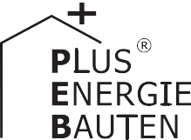Kategorie B PlusEnergieBauten PlusEnergieBau®-Diplom 2018
Das 1988 erstellte Einfamilienhaus der Familie Seitz in Jegenstorf/BE konsumierte vor der Sa- nierung rund 49’100 kWh/a. Dank einer guten Dämmung und einer ganzflächig integrierten PV-Dachanlage reduzierte sich der Gesamtenergiebedarf um 76% auf rund 11’800 kWh/a. Die 25 kW starken, nach Nord-Süd ausgerichteten monokristallinen Solarzellen produzieren rund 25’000 kWh/a und ermöglichen eine Eigenenergieversorung von 211%. Mit dem Solarstrom- überschuss von ca. 13’200 kWh/a könnten neun Elektrofahrzeuge jährlich je 12’000 km CO2-frei fahren.

211%-PEB-EFH Sanierung Seitz, 3303 Jegenstorf/BE

Durch die schrittweise Sanierung des EFH Seitz in Jegenstorf/BE reduzierte sich der Gesamtenergiebedarf von etwa 49’100 kWh/a auf rund 11’800 kWh/a. 2008 wurde die Ölheizung mit einer Wärmepumpe er- setzt, wodurch die Familie Seitz jedes Jahr 29’700 kWh und die Kosten für 2’500 Liter Heizöl einspart. Zusätzlich werden 7’500 kg CO2-Emissionen pro Jahr vermieden. Im
starke PV-Dachanlage ganzflächig instal- liert. Auf der 188 m2 Dachfläche sind die monokristallinen Solarzellen optimal first- und seitenbündig integriert. Die nach Nord- Süd ausgerichtete PV-Anlage erzeugt 25’000 kWh/a und deckt den Gesamtener- giebedarf zu 211%.
Ein Grossteil des Solarstromüberschus- ses von rund 13’200 kWh/a wird in das lo-
Technische Daten

Wärmedämmung
Wand: 30 cm U-Wert: ≈ 0.13 W/m2K
Dach: 33 cm U-Wert: ≈ 0.12 W/m2K Fenster: dreifach U-Wert: 0.7 W/m2K
Energiebedarf vor der Sanierung [100% | 415%]

EBF: 196.4 m2 | kWh/m2a | % | kWh/a
Heizung: | 220 | 88 | 43’208
Elektrizität: | 30 | 12 | 5’892
Gesamt-EB: | 250 | 100 | 49’100
Energiebedarf nach der Sanierung [24% | 100%]

EBF: 196.4 m2
Frühjahr 2017 entstand durch diverse Effi- kale Stromnetz eingespeist. Mit dem 111% |  | Elektrizität: | 60.3 | 100 | 11’838
zienzmassnahmen ein PEB-EFH. | PEB-Solarstromüberschuss könnten neun | Gesamt-EB: | 60.3 | 100 | 11’838

kWh/m2a % kWh/a

Neben der Wärmepumpe, die möglichst
Elektrofahrzeuge jährlich je 12’000 km CO2-
Energieversorgung
2 2

tagsüber mit selbstproduzierten PV-Strom
frei fahren.
Eigen-EV: m
kWp kWh/m a % kWh/a

betrieben wird, sorgen dreifach verglaste Fenster, effiziente Haushaltsgeräte und eine LED-Beleuchtung für weitere Energieein- sparungen. Geplant sind weitere Massnah- men, um den Eigenverbrauch zu erhöhen.
Mit der optimierten Dachisolation von 36 cm im 2017 wurde zeitgleich eine 25 kW
Das vorbildlich sanierte EFH der Familie Seitz erhält das PlusEnergieBau-Diplom 2018.
PV-Dach: 188 25 133.0 211 25’008
Energiebilanz (Endenergie) % kWh/a
Eigenenergieversorgung: 211 25’008
Gesamtenergiebedarf: 100 11’838
Solarstromüberschuss: 111 13’170
Bestätigt von der Genossenschaft Elektra Jegen- storf am 03.04.2018, K. Bossart, Tel. 034 420 00 20

Beteiligte Personen

Bauherrschaft und Standort des Gebäudes
Michael Seitz
Niederfeldweg 1, 3303 Jegenstorf
PV-Anlage
E. Jörg AG, Lorraineweg 7, 3315 Bätterkinden Tel. 032 665 38 30, info@joergag.ch
Weitere Beteiligte
Marti elektrische Anlagen AG, Kirchgasse 4, 3303 Jegenstorf, Tel. 031 763 63 63, info@marti-el.ch
Niklaus AG, Zuzwilstrasse 9, 3303 Jegenstorf
Tel. 031 761 16 71, info@niklausag.ch

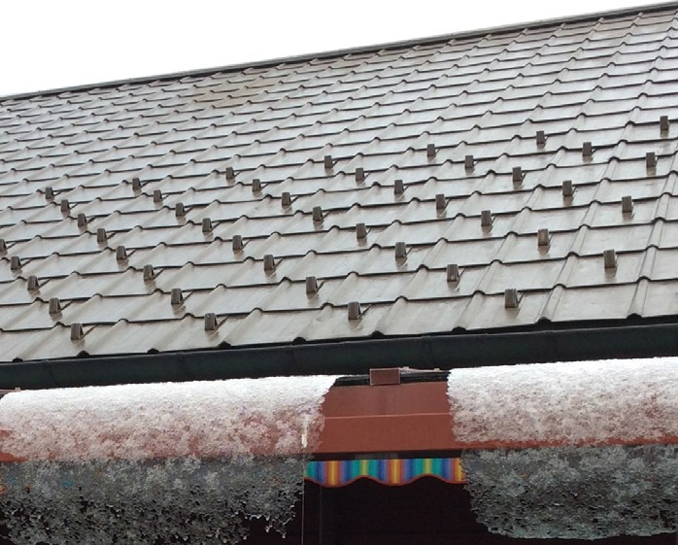
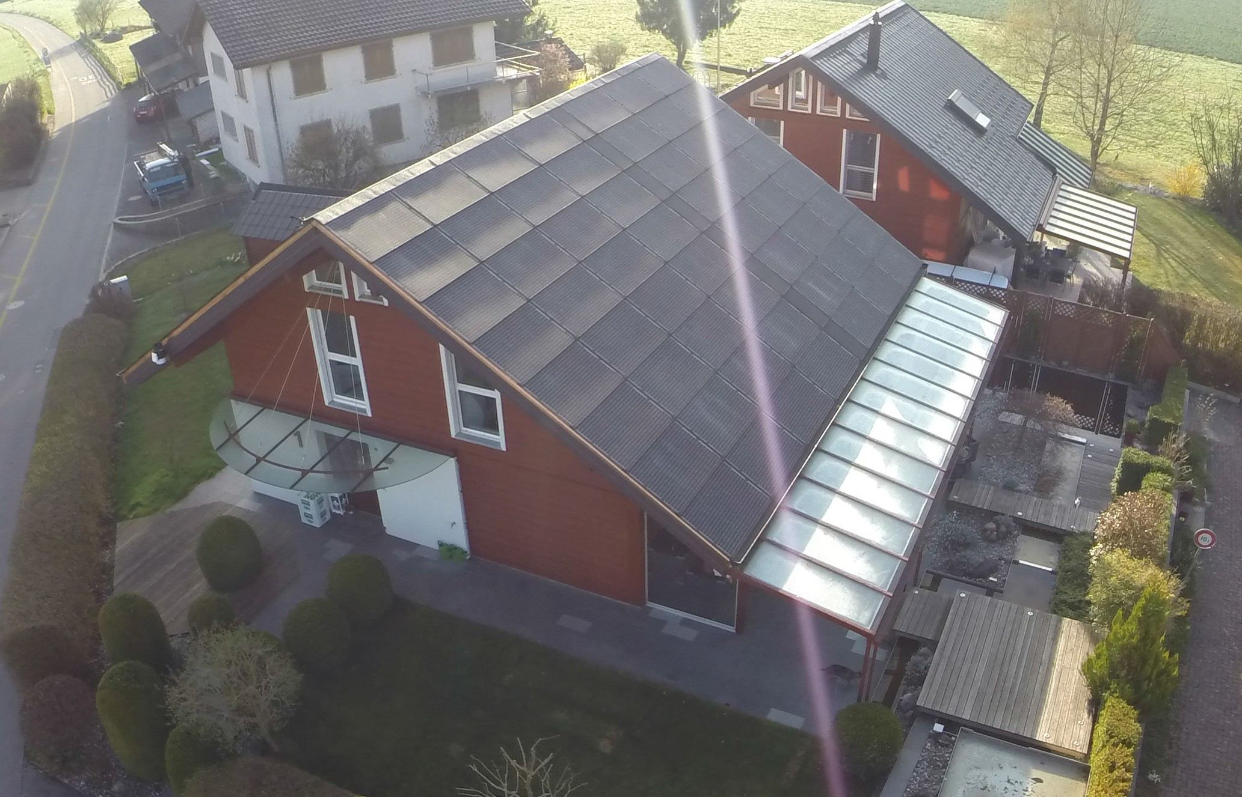1 2

- Die 25 kW starke und optimal dachintegrierte PV-Anlage deckt den Gesamtenergiebedarf des PEB-EFH von rund 11’800 kWh/a.

- Das Satteldach vor der Photovoltaikanlage.

Schweizer Solarpreis 2018 | Prix Solaire Suisse 2018 | 53

